Занулевой пичек это скорее всего обычный (необычный) выброс ОЭДС. Обычный потому что все его знают, необычный потому что он закон сохранения энергии не знает. Выброс по закону должен быть таким же как импульс, маленьким.
Все что ниже нуля это я так понимаю та энергия которую вложили при импульсе (немного) + холодный ток как отклик среды.


генератор
импульсов
осцил
земля

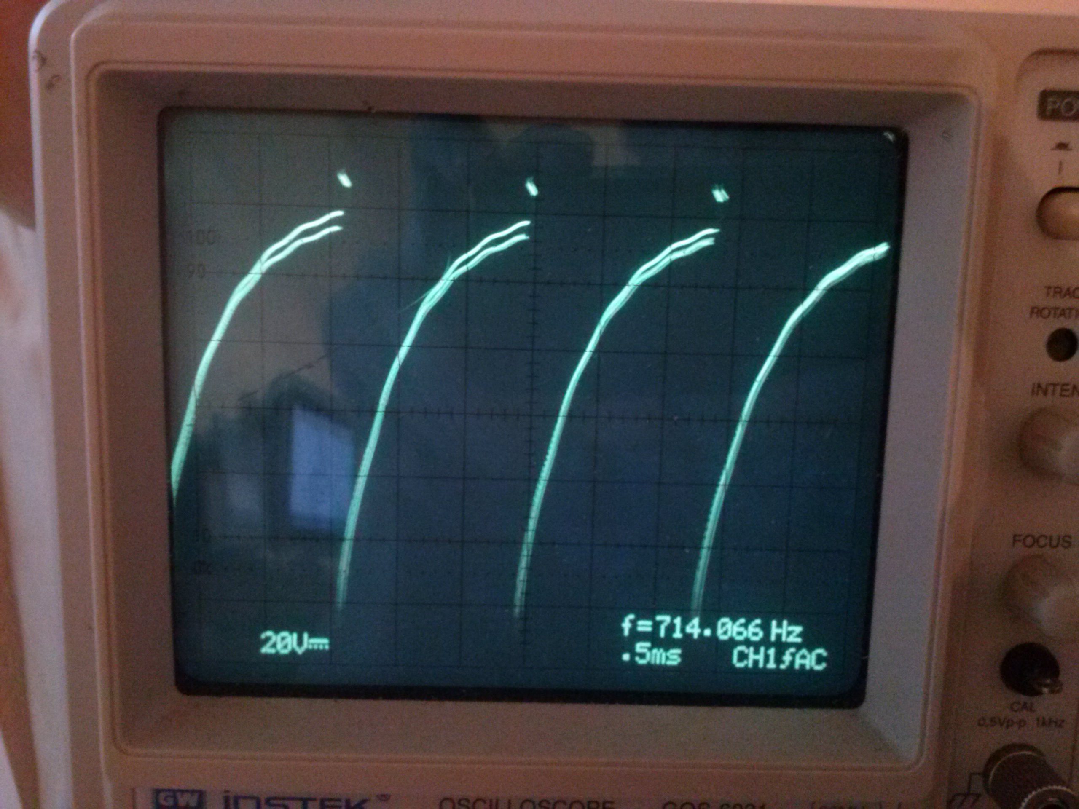
0

Вешаем кондер, картинка выравнивается. То есть обработке эта штука в принципе поддается, только есть хитрости, которые нужно отследить. Проблема не в создании доп. энергии, а в ее обработке.
генератор
импульсов
осцил

земля

0

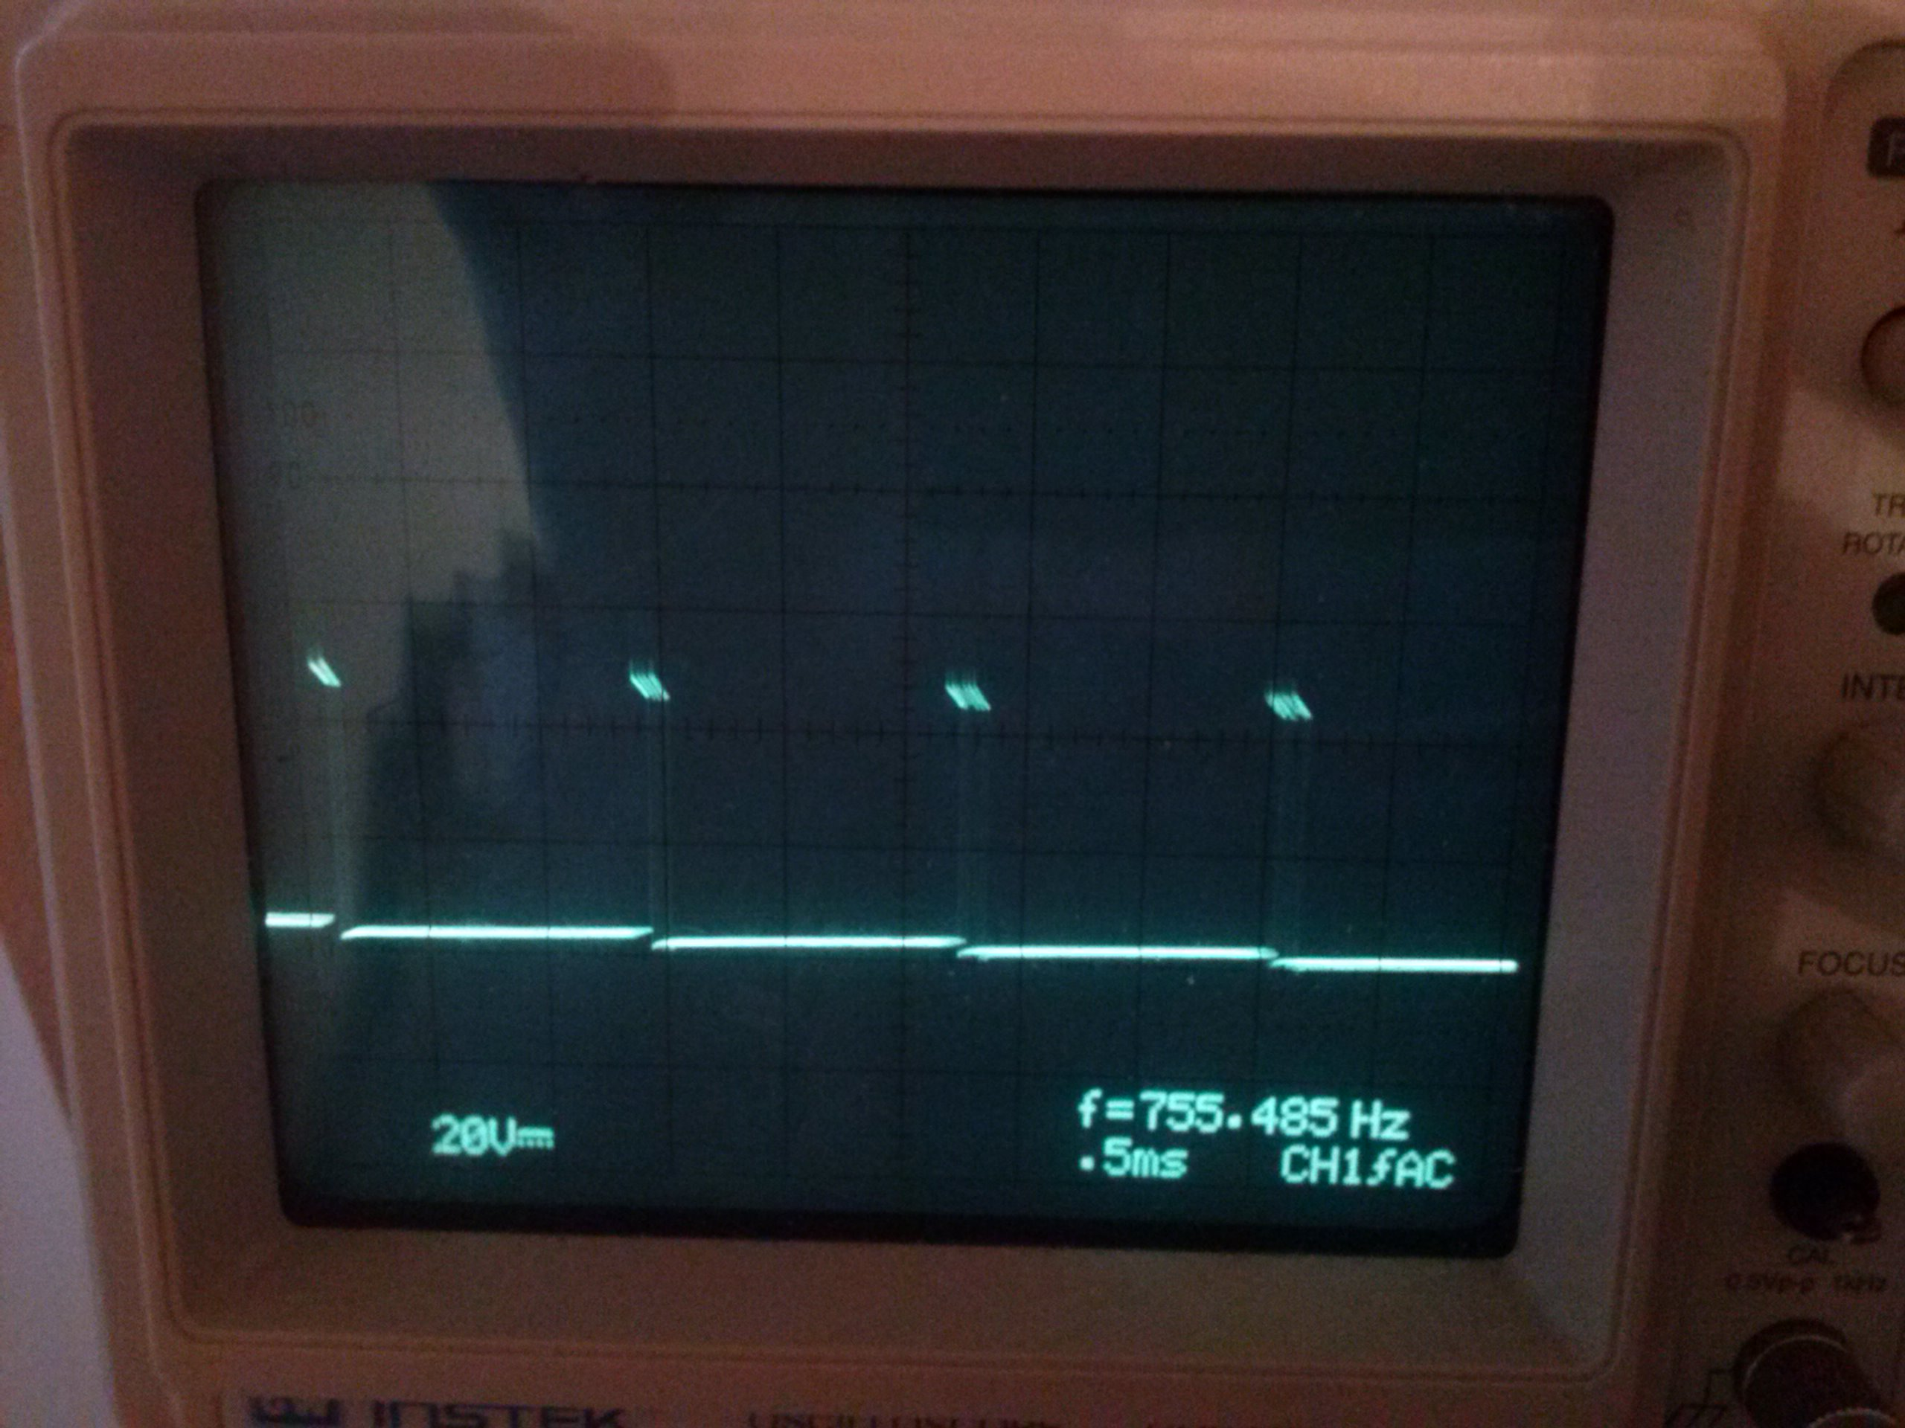

Имхо конечно.

